**浙江农林大学高等学历教育23级申请学位  
指导老师联系方式及工作群**

1.测绘工程：徐文兵13588222656

2.电子商务：高晓玮13335711678

3.电子信息工程：王国省15267032627

4.计算机科学与技术：王国省15267032627

5.动物医学：鲁庆斌13989885958

6.法学：阳相翼13732267192

7.工商管理：张国庆13357137266

8.国际经济与贸易：伍士林15967169295

9.环境工程：方晓波13738131657

10.会计学：杨丽霞1339652502

11.机械设计制造及其自动化：张培培15990083791

12.建筑学：饶晓晓18072982289

13.林学：徐林15088745220

14.环境设计：刘志高13282011668

15.农林经济管理：吴连翠17767250691

16.农学：李飞飞13758270492

17.食品质量与安全：霍艳荣15267032610

18.土木工程：党改红17767250695

19.应用化学：郭明13634183205

20.园林：刘志高13282011668

21.园艺：何云核 15925669170

22.中药学：白岩13777499510 23.生物制药:高飞 13989815775

1.测绘工程：微信群



2.电子商务：微信群



7.工商管理：微信群



8.国际经济与贸易：QQ群

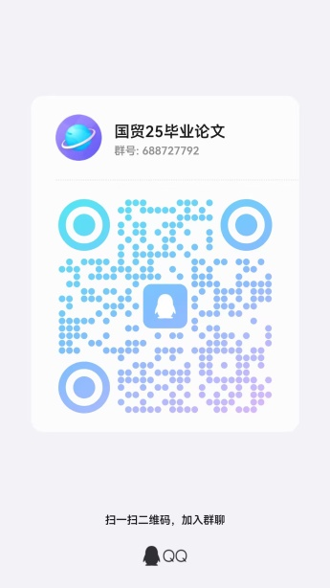

9.环境工程：钉钉群



11.机械设计制造及其自动化：QQ群



13.林学：QQ群



14.环境设计：QQ群(因人数较少，与园林共用一个群)



15.农林经济管理：微信群



23生物制药:微信群

